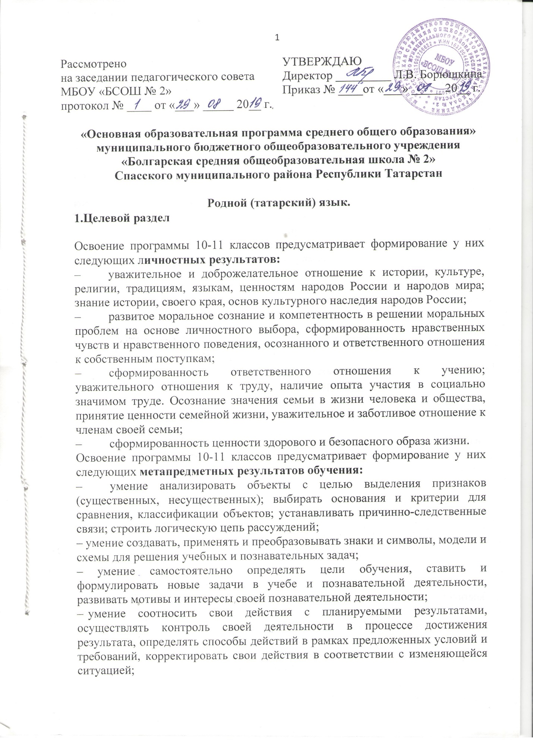

- умение оценивать правильность выполнения учебной задачи, собственные возможности ее решения;
- владение основами самоконтроля, самооценки, принятия решений и осуществления осознанного выбора в учебной и познавательной деятельности;
- умение осознанно использовать речевые средства в соответствии с задачей коммуникации для выражения своих чувств, мыслей и потребностей для планирования и регуляции своей деятельности; владение устной и письменной речью, монологической контекстной речью;
- компетентность в использовании информационно-коммуникационных технологий.
Предметные результаты обучения татарскому языку по каждой изучаемой теме приводятся в тематическом планировании в графе характеристика основных видов деятельности учащихся.
Планируется, что при завершении программы учащийся должен владеть следующими умениями по видам речевой деятельности:
в диалогической речи
- умение строить диалогическую речь в пределах тем, предусмотренных программой: диалог – расспрос, диалог – предложение, диалог – обмен мнениями, смешанные диалоги;
- умение начать, продолжить и закончить разговор; умение расспрашивать с целью уточнения событий;
- умение выражать просьбу помочь, сделать что-либо;
- умение выражать несогласие, отвергать просьбу;
- умение предлагать сотрудничество;
- умение составлять модели общения с собеседником с использованием этикетных выражений;
- умение проводить беседу по предложенной ситуации с помощью опорной схемы.
Объём диалогической речи: каждый участник диалога должен произнести не менее 10 – 12 реплик.
в монологической речи
- умение точно выражать свои мысли в монологической речи, соблюдая орфоэпические и грамматические нормы, используя вводные слова;
- умение пересказывать содержание прочитанного текста своими словами с помощью вопросов, плана или самостоятельно;
- умение продолжить пересказ текста;
- умение рассказывать, видоизменив текст;
- умение составлять рассказ по предложенной теме, соблюдая последовательность;
- умение выразительно рассказывать наизусть стихотворения;
- умение подготовить сообщение о новостях;
- умение защитить проект по предложенной теме;
- умение подготовить презентацию.
Объём монологической речи: не менее 13 – 15 фраз. Продолжительность речи по времени: 2 – 2,5 минуты.
в аудировании
- понимать на слух речь учителя и одноклассников при участии в беседе, объяснять им свое мнение;
- прослушивать небольшие аутентичные тексты или адаптированные отрывки из литературных произведений, тексты информационного характера и выражать свое мнение по их содержанию.
Продолжительность текстов для аудирования по времени звучания: 1,5 – 2 минуты.
в чтении
- владение навыками чтения научно-популярных, официальных текстов в пределах тем, предусмотренных программой, с полным пониманием их содержания;
- умение работать с текстами, в которых содержатся таблицы, иллюстрации, наглядная символика;
- умение при чтении текста выделять нужную информацию, систематизировать, сравнивать, анализировать, обобщать, интерпретировать и изменять его содержание.
Объём текста для чтения: 400 слов (10 класс), 500 слов (11 класс).
в письме
-умение правильно писать слова активного пользования, указанные в программе;
- умение письменно составлять диалоги различных моделей и рассказы по предложенной теме, прагматические тексты (рецепты, объявления, афишы и т.д.), тексты эпистолярного жанра (личные и официальные письма, поздравления и т.д.);
- умение письменно выражать свои мысли по данной проблеме;
- умение продолжить предложенный текст или видоизменить его.
Объём письменной работы: 100 – 120 слов.

Родной (татарский) язык .

Пункт 2.Содержательный раздел

Содержание учебного предмета отбирается с учетом интересов учащихся в соответствии с их возрастными особенностями. Оно состоит из следующих тем:
Знание и жизнь. Выбор жизненного пути. Желания и возможности. Высшие учебные заведения и выбранные профессии. Проблемы с выбором профессии. Роль изучения языков в современной экономической жизни.
Национальная библиотека Республики Татарстан. Научная библиотека имени Н.И.Лобачевского Казанского федерального университета.
В мире профессий. Экономическая жизнь, новые профессии. Требования к выбранным профессиям. Проблемы, волнующие молодежь.
Республика Татарстан. Достижения Татарстана в области экономики, культуры и искусства, образования. Межнациональное и межконфессиональное согласие и мир в Республике Татарстан. Выдающиеся личности татарского народа (композиторы, художники, певцы, артисты, поэты, писатели, просветители). Казань – политический, культурный и исторический центр. Вклад Татарстана в развитие мирового спорта. Международные связи Республики Татарстан.
Дружба. Общение. Положительные и отрицательные качества друзей. Умение дружить, секреты общения с друзьями. Первые искренние чувства, бережное отношение к ним.
Семейные ценности. Нормы взаимоотношений среди молодёжи. Ответственное отношение к созданию семьи. Современные проблемы в семейных отношениях. Обязанности родителей перед детьми, детей – перед родителями.
Лингвистические знания и навыки
Грамматика.
Соответствие-несоответствие отдельных грамматических форм в татарском и русском языках: отсутствие в татарском языке категории рода имен существительных и выражение значения рода с помощью лексем; присутствие в татарском языке категории принадлежности существительных и выражение ее в русском языке; особенности временных форм глаголов изъявительного наклонения в татарском языке; отсутствие в татарском языке категории вида у глаголов и выражение этой категории с помощью аналитических форм; несогласованность прилагательных с определяемым словом; употребление послелогов и послеложных слов после слов; употребление частиц в татарском языке; несклоняемость числительных и прилагательных при употреблении с существительными в татарском языке (өч малайда - у трех мальчиков; бишенче сыйныфта — в пятом классе; җиде баланың — у семи детей, матур бинада — в красивом здании); несклоняемость существительных при употреблении с количественными числительными.
Синтаксис. Пунктуация.
Средства связи в предложении. Постпозиция сказуемого в повествовательном предложении. Наиболее активные типы сложноподчиненных предложений. Особенности расположения синтетических придаточных предложений перед главным предложением.
Знаки препинания в письменной речи: тире между подлежащим и сказуемым, знаки препинания между обособленными членами предложения, при модальных словах, между однородными членами предложения, в сложносочиненных и сложноподчиненных предложениях. Знаки препинания в диалоге и в прямой речи.

1.Целевой раздел
Изучение родной(татарской) литературы в старших классах направлено на формирование в систематизированном виде у учащихся представления об историческом развитии литературы и посредством этого более глубокого понимания взаимосвязи классической и современной литературы. Материал для изучения предлагается в соответствии с этапами развития литературы. Изучаемые произведения идут друг за другом в хронологической последовательности, в отдельных случаях учитель, исходя из какой-либо цели, может менять их местами. Анализ произведений родной( татарской) литературы в старших классах должен также способствовать формированию целостного представления о литературном процессе. Варианты изучения художественных произведений: чтение отдельных произведений и их анализ, чтение и обсуждение, внеклассное чтение.

Результатом освоения программы по родному(татарской) литературе на уровне среднего общего образования являются формирование у учащихся навыков понимания литературы, воспитание собственной позиции и эстетического вкуса, развитие творческого мышления, которые должны стать средством для формирования мировоззрения и оценки окружающей действительности.
Предметные результаты обучения татарской литературе в старших классах школы заключаются в следующем:
В познавательной сфере
- умение воспринимать литературные произведения, созданные в той или иной исторической эпохе, в единстве формы и содержания, формирование потребности в выборочном чтении и умения выявлять в произведении вечные нравственные ценности;
- понимание исторической и культурной связи литературных произведений с эпохой их написания;
- знание жизненного и творческого пути писателей-классиков; основных этапов развития национальной литературы, их особенностей и знаковых явлений;
- умение готовить рефераты по литературным произведениям и на произвольные темы, умение выполнять творческие работы;
- умение использовать литературоведческие термины при анализе истории литературы.
В ценностно-ориентационной сфере:
- приобщение к духовно-нравственным ценностям национальной литературы;
- формирование собственного отношения и оценки к произведениям национальной литературы, их содержанию, умения устного и письменного высказывания мнения о произведении, о творчестве писателя и о литературном периоде;
- умение интерпретировать прочитанное литературное произведение с учетом литературного периода, когда оно было создано;
- умение оценивать мастерство автора и умение формировать собственное отношение к нему.
В эстетической сфере:
- формирование общего представления об образной природе литературного произведения, воспитание эстетического вкуса;
- воспитание уважения к разным культурам, внимательного и уважительного отношения к достижениям различных национальных литератур.
Межпредметными результатами обучения родной(татарской) литературе в старших классах школы являются следующие:
- формирование у учащихся навыков самостоятельного познания и усвоения литературных произведений при помощи других видов искусства, формирование постоянного интереса к литературе и искусству;
- воспитание потребности общения на родном языке и уважения к татарскому языку;
- сохранение межкультурных связей, формирование у учащихся представления о литературе и культуре других народов, воспитание уважения к литературе других народов, воспитание толерантности;
- уделение внимания взаимосвязи, общим чертам татарской и русской литературы в теме и проблематике, изображении героев, творческих методах, и периодах развития литературы.

Родной (татарский) язык .

Пункт 2.Содержательный раздел

Содержание учебного предмета отбирается с учетом интересов учащихся в соответствии с их возрастными особенностями. Оно состоит из следующих тем:
Знание и жизнь.
Национальная библиотека Республики Татарстан. Научная библиотека имени Н.И.Лобачевского Казанского федерального университета. Фанис Яруллин . Жавид Таржеманов “ Письмо учительнице”
В мире профессий. Новые профессии. Т. Миннулин “ Первый театр” Требования к выбранным профессиям. Магсум Насыйбуллин “ Экзамен”, Ренат Акчурин. Габдрахман Апсалямов “Белые цветы” Проблемы, волнующие молодежь.
Республика Татарстан. Достижения Татарстана в области экономики, культуры и искусства, образования. Межнациональное и межконфессиональное согласие и мир в Республике Татарстан. Выдающиеся личности татарского народа (композиторы, художники, певцы, артисты, поэты, писатели, просветители). Казань – политический, культурный и исторический центр. Вклад Татарстана в развитие мирового спорта. Международные связи Республики Татарстан.
Дружба. Общение. Положительные и отрицательные качества друзей. Умение дружить, секреты общения с друзьями. Первые искренние чувства, бережное отношение к ним. Гадел Кутуй “Неотправленные письма”, Т. Миннуллин” Илгиз+ Вера”, Нурзия “ Соембика”.
Семейные ценности. Нормы взаимоотношений среди молодёжи. Ответственное отношение к созданию семьи. Газиз Мохамметшин «Следы в сердце». А. Гайметдинов « Батыр егет»З. Хаким « Настоящая любовь», Р. Гаташ. Современные проблемы в семейных отношениях. Обязанности родителей перед детьми, детей – перед родителями.

